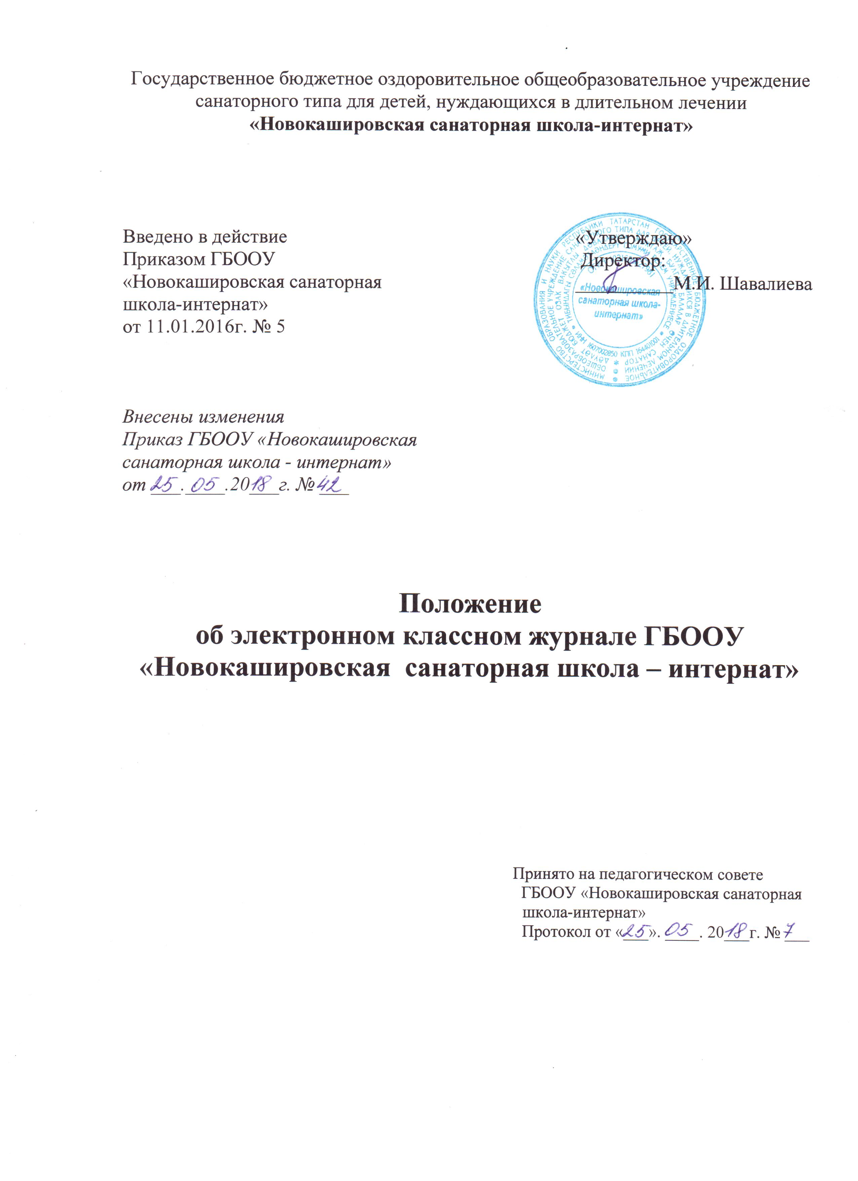

1. Общие положения
1.1. Электронный журнал является государственным нормативно-финансовым документом и ведение его обязательно для каждого учителя и классного руководителя.
1.2. Электронным классным журналом называется комплекс программных средств, включающий базу данных и средства доступа к ней.
1.3. Электронный классный журнал служит для решения задач, описанных в п.2 настоящего Положения.
1.4. Настоящее Положение определяет понятия, цели, требования, организацию и работу электронного классного журнала школы.
1.5. Электронный журнал должен поддерживаться в актуальном состоянии.
1.6. Пользователями электронного журнала являются: администрация школы, учителя, классные руководители, ученики и родители.
1.7. Электронный журнал является частью Информационной системы школы.
1.8. Категорически запрещается допускать обучающихся к работе с электронным журналом.
2. Задачи, решаемые электронным классным журналом
Электронный журнал используется для решения следующих задач:
2.1. Хранение данных об успеваемости и посещаемости обучающихся;
2.2. Вывод информации, хранящейся в базе данных, на бумажный носитель для оформления в виде документа в соответствии с требованиями Российского законодательства;
2.3. Оперативный доступ к оценкам за весь период ведения журнала по всем предметам в любое время;
2.4. Автоматизация создания периодических отчетов учителей и администрации;
2.5. Своевременное информирование родителей по вопросам успеваемости и посещаемости их детей;
2.6. Контроль выполнения образовательных программ, утвержденных учебным планом на текущий учебный год.
3. Правила и порядок работы с электронным классным журналом
3.1. Пользователи получают реквизиты к электронному журналу в следующем порядке:
а) учителя, классные руководители, администрация получают реквизиты доступа у администратора школы;
б) родители и обучающиеся получают реквизиты доступа у классного руководителя.
3.2. Классные руководители своевременно заполняют журнал и следят за достоверностью данных об обучающихся и их родителях в соответствии с инструкцией, ведут переписку с родителями. Приложение № 1.
3.3. Учителя аккуратно и своевременно заносят данные об учебных программах и их прохождении, об успеваемости и посещаемости обучающихся, домашних заданиях в соответствии с инструкцией. Приложения № 2, № 3.
3.4. Заместители директора школы осуществляют периодический контроль над ведением электронного журнала (содержащий процент участия педсостава в заполнении журнала, процент обучающихся, не имеющих оценок, процент обучающихся, имеющих одну оценку, заполнение страницы «Домашнее задание», учет пройденного учебного материала, процент участия родителей).
3.5. Родители имеют доступ только к собственным данным и используют электронный журнал для его просмотра и ведения переписки в соответствии с инструкцией. Приложение №4.
4. Права, ответственность
4.1. Права:
а) Пользователи имеют право доступа к электронному журналу ежедневно и круглосуточно.
б) Все пользователи имеют право на своевременные консультации по вопросам работы с электронным журналом.
в) В соответствии с «Положением о стимулирующих выплатах» по результатам проверки администраторы, учителя и классные руководители вправе рассчитывать на премиальное вознаграждение по итогам четвертей и учебного года.
г) Классные руководители имеют право информировать родителей о состоянии успеваемости и посещаемости их детей через отчеты, сформированные на основе данных электронного журнала.
д) В случае невыполнения данного Положения администрация оставляет за собой право административного и финансового наказания в рамках Законов РФ.
4.2. Обязанности:
Заместитель директора по УР:
a. Совместно с соц.педагогом ведет списки сотрудников, обучающихся школы и поддерживает их в актуальном состоянии на основании приказов.
б. Еженедельно проводит анализ ведения электронных журналов и размещает результаты на доске информации для учителей.
в. Ежемесячно и по окончании каждой четверти проводит анализ ведения электронных журналов и передает его для дальнейшей обработки директору.
г. Осуществляет закрытие учебного года, начало нового учебного года и электронный перевод обучающихся из класса в класс по приказу директора.
Учитель:
a. Электронный журнал заполняется учителем в день проведения урока.
б. В случае болезни учителя предметник, замещающий коллегу, заполняет электронный журнал в установленном порядке (подпись и другие сведения делаются в журнале замены уроков и в твердых копиях электронных журналов по окончании четвертей).
в. Несет ответственность за ежедневное и достоверное заполнение электронных журналов.
г. Отвечает за накопляемость отметок обучающимися, которая зависит от недельной нагрузки учителя и должна соответствовать «Инструкции по ведению классного журнала». Для объективной аттестации обучающихся за четверть (полугодие) необходимо наличие не менее трех отметок (при 1-часовой недельной нагрузке) и не менее 5 отметок (при учебной нагрузке 2 и более часов в неделю) с обязательным учетом качества знаний обучающихся по письменным контрольным, проверочным, лабораторным, практическим работам.
Первые 2 недели (3 недели при 1-часовой недельной нагрузке) от начала четверти накопляемость отметок не учитывается. По окончании 3 недель обязательна 1 отметка, по окончании 4-х недель - 2 отметки для предметов по 1-2 часа в неделю. Для предметов с большим количеством часов количество отметок увеличивается. Накопляемость не учитывается у обучающихся, не посещавших уроки. Если обучающийся посетил 2 и более уроков подряд (первые два урока после каникул не учитываются), то учитель обязан выставить отметку.
д. Своевременно выставляет отметки в графе того дня (числа), когда проведен урок или письменная работа. Выставляет отметки в электронный журнал только по назначенным заданиям и с обязательным указанием типа задания. Запрещается исправление отметок и выставление отметок «задним числом». Отметки за письменные работы выставляются в сроки, предусмотренные нормами проверки письменных работ (в течение 3-х дней).
е. Вносит в электронный журнал отметки с указанием типа заданий.
ж. Систематически заполнять в электронном журнале страницу «Домашнее задание» в соответствии с инструкцией.
з. Несет ответственность за своевременное и в полном объёме прохождение календарно-тематического планирования.
и. Отмечает в электронном журнале отсутствие обучающегося (Н),
к. Несет ответственность за сохранность своих реквизитов доступа, исключающую подключение посторонних.
л. Категорически запрещается допускать обучающихся к работе с электронным журналом (только просмотр).
Классный руководитель:
a. Должен отражать в электронном журнале на странице «Посещаемость» в случае отсутствия ученика на уроке уважительную или неуважительную причину (Н).
б. В начале каждого учебного года, совместно с учителями предметниками проводить разделение класса на подгруппы, если произошли изменения.
в. Несет ответственность за достоверность списков класса и информации об обучающихся. Должен заполнять заявления и анкетные данные обучающихся. Регулярно, не реже одного раза в месяц, проверять изменение фактических данных и при наличии таких изменений вносить соответствующие поправки.
г. Должен предоставить по окончании четверти заместителям директора по УР и ВР отчеты об успеваемости и посещаемости обучающихся класса на бумажных носителях.
д. Несет ответственность за сохранность своих реквизитов доступа, исключающую подключение посторонних.
е. Категорически запрещается допускать обучающихся к работе с электронным журналом (только просмотр).
5. Отчетные периоды
5.1. Отчет об активности пользователей при работе с электронным журналом создается один раз в неделю.
5.2. Отчет о заполнении электронного журнала и накаляемости отметок создается ежемесячно и за каждую четверть.
5.3. Отчеты по успеваемости и посещаемости создаются в конце четверти и года.
ЗАПРЕЩЕНО
Категорически запрещается допускать обучающихся к работе с электронным журналом (только просмотр).



